ARTIKEL ILMIAH

OPTIMASI JARAK DAN UKURAN PEMBERAT PIPA HDPE
UNTUK DISTRIBUSI AIR BERSIH JALUR BAWAH LAUT



Oleh
KARNO
F1A 009 063

JURUSAN TEKNIK SIPIL
FAKULTAS TEKNIK
UNIVERSITAS MATARAM
2016
Artikel Ilmiah
OPTIMASI JARAK DAN UKURAN PEMBERAT PIPA HDPE
UNTUK DISTRIBUSI AIR BERSIH JALUR BAWAH LAUT
The Optimization Of Concrete Weight HDPE Pipe The Distance And Size
For Water Distribution Lines Under The Sea

Oleh :
KARNO
F1A 009 063

Telah diperiksa dan disetujui oleh Tim Pembimbing
- Pembimbing Utama

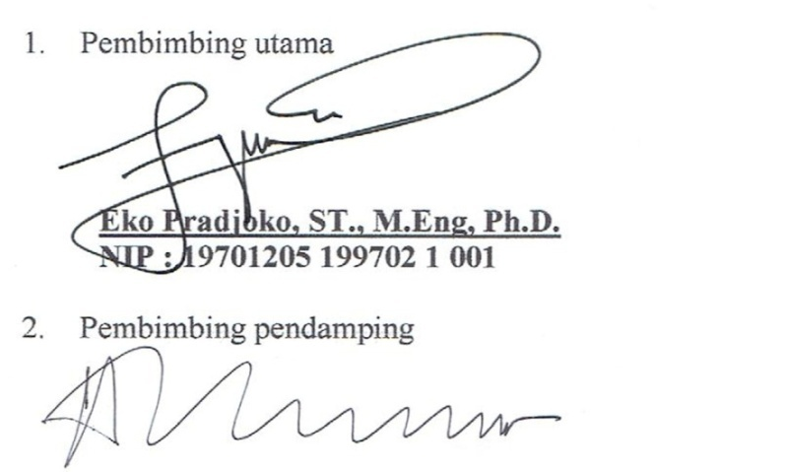

Tanggal, 1 Mei 2016

- Pembimbing Pendamping

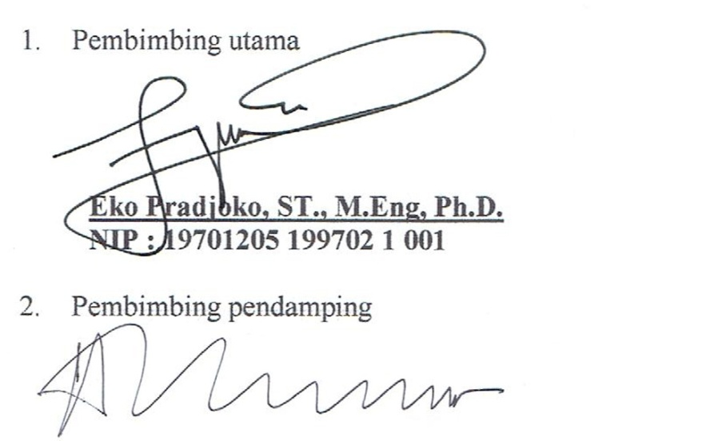

Ir. Bambang Harianto, MT. Tanggal, 2 Mei 2016
NIP: 19740315 199803 1 002

Mengetahui
Ketua Jurusan Teknik Sipil
Fakultas Teknik
Universitas Mataram

Jauhar Fajrin, ST., MSc(Eng)., Ph.D.
NIP. 19740607 199802 1 001
Artikel Ilmiah
OPTIMASI JARAK DAN UKURAN PEMBERAT PIPA HDPE
UNTUK DISTRIBUSI AIR BERSIH JALUR BAWAH LAUT
The Optimization Of Concrete Weight HDPE Pipe The Distance And Size
For Water Distribution Lines Under The Sea
Oleh :
KARNO
F1A 009 063

Telah dipertahankan di depan Dewan Penguji
Pada tanggal 26 Mei 2016
Dan dinyatakan telah memenuhi syarat
Susunan Tim Penguji :
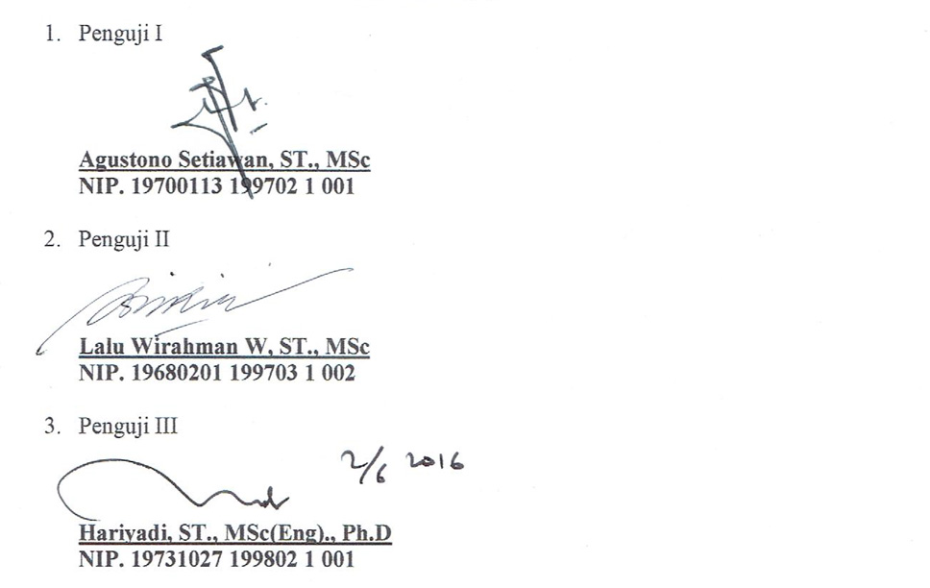

Mengetahui,
Dekan Fakultas Teknik
Universitas Mataram

Yusron Saadi, ST., M.Sc., Ph.D.
NIP. 19661020 199403 1 003
OPTIMASI JARAK DAN UKURAN PEMBERAT PIPA HDPE
UNTUK DISTRIBUSI AIR BERSIH JALUR BAWAH LAUT
Optimazion Of The Distance And Size Of The Ballast HDPE Pipe
For Water Distribution Lines Under The Sea

Karno¹, Eko Pradjoko², Bambang Harianto²
¹Mahasiswa Jurusan Teknik Sipil, Fakultas Teknik, Universitas Mataram
²Dosen Jurusan Teknik Sipil, Fakultas Teknik, Universitas Mataram

INTISARI

Pipa High Density Polyethylene (HDPE) adalah pipa plastik bertekanan yang banyak digunakan untuk pipa air dan pipa gas. Jenis pipa ini digunakan secara luas oleh konsumen karena memiliki fleksibilitas yang tinggi, ringan, mudah dalam penanganan, transportasi dan penyambungan, Pipa HDPE banyak digunakan untuk distribusi air bersih jalur darat maupun bawah laut. Untuk mendapatkan stabilitas pipa HDPE yang melalui jalur bawah laut, perlu ditambahkan beton pemberat pada pipa HDPE dengan berat dan jarak tertentu. Apabila jarak beton pemberat terlalu jauh, akan terjadi lendutan dan tegangan pada pipa yang sangat besar. Apabila tegangan yang terjadi melebihi dari tegangan ijin pipa yaitu sebesar 20 MPa, maka pipa akan patah. Tetapi apabila beton pemberat terlalu dekat, maka jaringan pipa tersebut akan sulit untuk dipasang dan akan memakan biaya yang cukup besar. Oleh karena itu, optimasi jarak dan ukuran pemberat pipa HDPE untuk distribusi air bersih jalur bawah laut dipilih menjadi inti pembahasan pada tugas akhir ini.

Analisa optimasi jarak dan ukuran pemberat pipa HDPE untuk distribusi air bersih jalur bawah laut diawali dengan menganalisis pipa saat menerima beban statis. Setelah analisis pipa dengan beban statis selesai selanjutnya dilakukan analisis pipa saat menerima beban dinamis dengan memvariasikan gaya-gaya yang terjadi pada pipa HDPE sesuai dengan kedalaman dan tinggi gelombang yang telah ditentukan. Setelah kedua analisis tersebut dilakukan, selanjutnya melakukan analisis optimasi pipa saat menerima beban statis dan dinamis dengan menggabungkan kedua hasil analisis tersebut.

Dari hasil analisa didapatkan jarak dan ukuran pemberat yang optimal untuk pipa HDPE diameter 4 inch adalah 14,2 m dengan ukuran beton pemberat sebesar 130 kg, dan untuk pipa HDPE diameter 6 inch adalah 17,2 m dengan ukuran beton pemberat sebesar 340 kg, sedangkan untuk pipa HDPE diameter 8 inch adalah 19,2 m dengan ukuran beton pemberat sebesar 600 kg.

Kata kunci: Pipa HDPE, bawah laut, beton pemberat, hidrostatis, hidrodinamis.

- PENDAHULUAN
Pipa merupakan suatu teknologi dalam mengalirkan fluida seperti minyak, gas, atau air dalam jumlah besar dan jarak yang jauh melalui darat maupun laut. Penggunaan pipa berawal ketika manusia mulai membutuhkan aliran air dari suatu tempat ke tempat lain tanpa harus menggunakan tenaga manusia. Saat itulah pengaliran fluida pertama kali dilakukan dengan menggunakan bambo.
Jenis pipa yang umum digunakan sejak dulu untuk air bersih adalah, Carbon steel, pipa Galvanes, dan lain sebagainya, Seiring dengan perkembangan teknologi baru-baru ini digunakan pipa dari bahan-bahan yang relatif ringan, seperti PVC dan HDPE sehingga lebih mudah saat pelaksanaan pemasangan pipa. Namun untuk pendistribusian air bersih ke pulau-pulau kecil seperti pulau Tiga Gili (Gili Air, Gili Meno dan Gili Trawangan) yang jalur pipanya melalui laut tentu sangat menyulitkan pada saat pemasangan pipa, karena pipa mengapung bila berada di dalam air, bahkan ketika pipa terisi penuh oleh air pipa tetap saja mengapung, sehingga diperlukan pemberat untuk menenggelamkan pipa tersebut untuk sampai di Dasar Laut dan tetap stabil dari gaya-gaya hidrodinamis yang diterima oleh pipa saat berada di Dasar Laut seperti gaya seret, gaya angkat, gaya inersia, dan sebagainya.
Pada tahun 2015, Perusahaan Daerah Air Minum Kabupaten Lombok Utara (PDAM KLU) bekerjasama dengan Universitas Mataram (UNRAM) melakukan Studi Investigasi dan Perencanaan Jalur Pipa Distribusi Sire-Gili Meno dan Sire-Gili Trawangan. Dalam studi tersebut pengaliran air bersih menggunakan pipa HDPE, dengan menggunakan beton sebagai pemberat untuk pipa agar tetap stabil berada di dasar laut. Pemberat yang digunakan sebesar 134 kg untuk pipa HDPE diameter 4 inch dan 575.86 kg untuk pipa HDPE diameter 6 inch. Jarak yang diambil untuk masing-masing pemberat hanya 2,5 m saja. Namun, perencanaan beton pemberatnya tidak dilakukan analisis untuk jarak dan ukuran pemberatnya. Bila dibandingkan dengan kekuatan dari pipa yang memiliki kuat lentur sampai dengan 20 Mpa, maka jarak tersebut terlalu pendek. Akibatnya akan terjadi pemborosan biaya saat pemasangan pipa. Sampai dengan saat ini belum pernah dilakukan studi tentang penentuan jarak dan ukuran dari pemberat tersebut.
Berdasarkan uraian latar belakang diatas peneliti bermaksud mengadakan studi dengan judul “Optimasi Jarak dan Ukuran Pemberat Pipa HDPE Untuk Distribusi Air Bersih Jalur Bawah Laut”. Penelitian ini dilakukan untuk mendapatkan jarak dan ukuran pemberat yang ideal agar pemborosan biaya pemasangan pipa bawah laut dapat diminimalisir.
- LANDASAN TEORI
Pada suatu perancangan pipa bawah laut maka pipa harus dipastikan stabil saat berada di Dasar Laut selama masa operasinya. Stabilitas pipa sangat dipengaruhi oleh beban-beban yang terjadi pada pipa tersebut, diantaranya yaitu:
  - Gaya Statis
Tekanan pada setiap titik di permukaan benda setara dengan specific weight dari fluida dan kedalaman, maka total gaya yang bekerja pada bagian kiri dan kanan benda tersebut menjadi sama dan dapat diabaikan). Sedangkan untuk arah vertikal, besarnya gaya yang bekerja pada benda arah atas dan bawah tidak sama besar, hal ini disebabkan karena kedalaman rata-rata permukaan bagian atas benda lebih kecil dari kedalaman rata-rata permukaan bagian bawah benda. Hal ini menyebabkan besar gaya yang bekerja ke arah bawah menjadi lebih kecil daripada besar gaya yang bekerja ke arah atas.

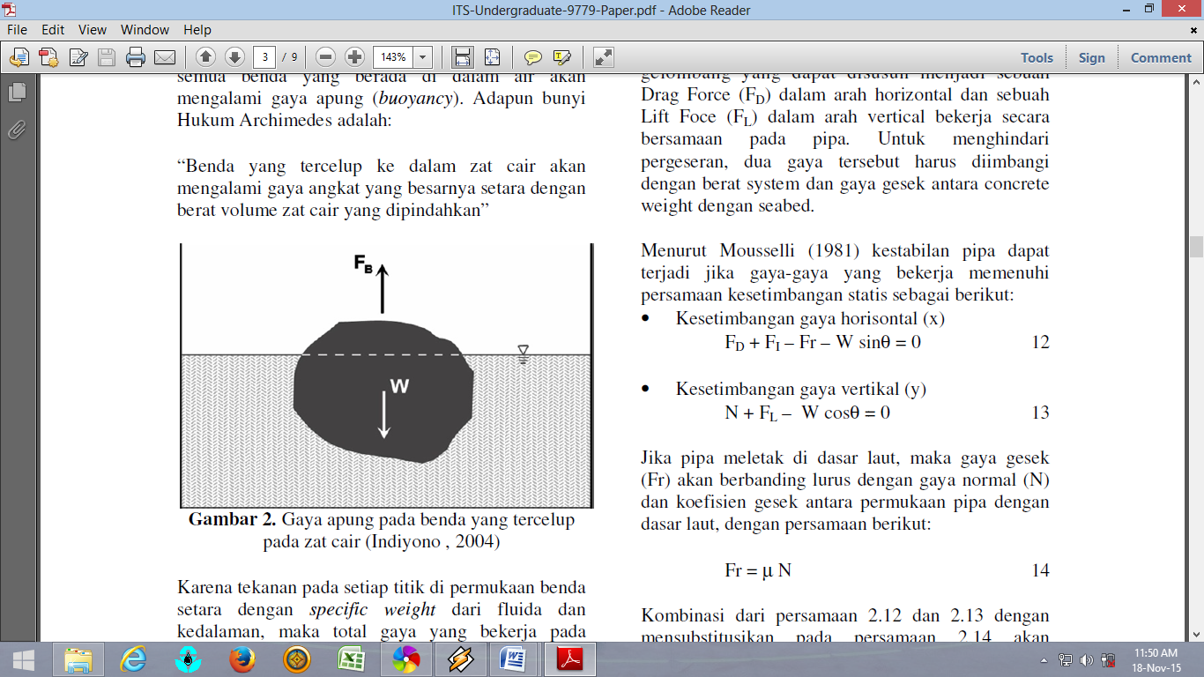

Gambar 1. Gaya apung pada benda yang tercelup pada zat cair (Sumber : Indiyono, 2004)

    - Berat sendiri pipa
Berat sendiri pipa dihitung menggunakan persamaan:
W= ρ.V 1
dengan,
W = Berat Pipa, kg/m
ρ = Kerapatan, kg/m³
V = Volume Pipa, m³

    - Gaya ke atas/gaya apung
Menurut Hukum Archimedes, jika suatu benda masuk ke dalam fluida akan mendapat gaya ke atas (buoyancy force) sebesar volume fluida yang dipindahkan oleh benda tersebut. Nilai dari gaya apung dapat dirumuskan sebagai berikut:
$F_{B}=ρ_{w}.V$ 2
dengan,
F_{B} = gaya apung, N/m
$ρ_{w}$ = berat jenis air, kg/m³
V = volume benda, m³

Apabila: W/F_{B} > 1 = Tenggelam
W/F_{B} = 1 = Melayang
W/F_{B} < 1 = Mengapung

  - Gaya Dinamis
Stabilitas pipa ditinjau pada arah vertikal dan lateral. Secara konsepnya, gaya berat pipa yang tenggelam harus lebih besar daripada gaya-gaya yang bekerja pada pipa. Gaya-gaya dinamis dapat terjadi disebabkan oleh arus yang terjadi di Laut, Arus laut adalah proses pergerakan massa air laut yang menyebabkan perpindahan horizontal dan vertikal massa air laut tersebut yang terjadi secara terus (Gross,1990). Pergerakan massa air ini ditimbulkan oleh beberapa gaya sehingga Herunadi (1996) dalam Kurniawan (2004) mengemukakan bahwa sinyal arus merupakan resultan dari berbagai sinyal yang mempunyai frekuensi terstentu yang dibangkitkan oleh beberapa gaya yang berbeda-beda. Sedangkan menurut Hutabarat dan Evans (1985) arus merupakan gerakan air yang terjadi pada seluruh lautan di dunia. Kecepatan dan percepatan arus dapat dihitung menggunakan persamaan berikut:
$u_{x}≈\frac{π H}{k d T}$ $a_{x}≈\frac{2π^{2} H}{k d T^{2}}$ Ilustrasi gaya-gaya yang bekerja pada pipa saat berada di Dasar Laut dapat dilihat pada Gambar 2 sebagai berikut:
3
(10)

Gambar 2 Diagram Gaya yang Bekerja pada Pipa di Dasar Laut (Sumber : Offshore Pipeline Design, Analisys, and Method (A.H.Mouselli))
    - Gaya seret (drag foerce)
Gaya seret terjadi karena adanya gesekan antara fluida dengan, dinding pipa atau yang dikenal sebagai skin friction dan adanya vortex yang terjadi dibelakang pipa (form drag). Terjadi gaya seret sangat terpengaruh oleh kecepatan aliran, nilai dari gaya seret dapat dirumuskan sebagai berikut :
$F_{D}=\frac{1}{2}ρ_{w}.D.C_{D}.U_{e}^{2}$ 4
dengan,

FD = gaya seret, N/m
CD = koefisien drag
ρw = masa jenis fluida, kg/m3
D = diameter pipa, m
Ue = arus laut, m/detik

    - Gaya inersia
Gaya inersia terjadi pada struktur akibat gaya oleh perubahan perpindahan massa air yang disebabkan oleh keberadaan pipa. Gaya inersia menunjukkan adanya dari masa fluida yang dipindahkan oleh pipa, nilainya dipengaruhi oleh percepatan partikel air. Nilai dari gaya inersia dapat dirumuskan seperti berikut:: $F_{I}=ρ_{w}C_{M}(\frac{1}{4}{πD}^{2})(\frac{\text{dU}}{\text{dt}})^{2}$
5
dengan,

F I = gaya inersia persatuan panjang, N/m
C M = koefisien hidrodinamik inersia
ρ = ρw massa jenis fluida, kg/m³
D = diameter pipa, m
$\frac{\text{dU}}{\text{dt}}$ = percepatan fluida, m/detik²

    - Gaya gesek
Jika pipa diletakan di Dasar Laut, maka gaya gesek (Fr) akan berbanding lurus dengan gaya normal (N) dalam hal ini adalah berat pipa di dalam air laut dan koefisien gesek antara permukaan pipa dengan Dasar Laut (µ), sehinga gaya gesek pada pipa bawah laut dapat dihitung denga persamaan berikut:

$F_{r}=μN$ 6

    - Gaya angkat
Gaya angkat adalah gaya hidrodinamik dalam arah vertikal, gaya ini terjadi apabila terdapat konsentrasi streamline pada pipa. Konsentrasi streamline terjadi diatas silinder pipa yang mengakibatkan gaya angkat keatas. Jika terjadi celah sempit antara silinder dan seabed, konsentrasi streamline dibawah silinder pipa akan mengakibatkan gaya angkat negatif kearah bawah.
Besarnya gaya angkat ini dapat dirumuskan sebagai berikut:

$$F_{L}=\frac{1}{2}ρ_{w}C_{L}{\text{DU}}_{e^{2}}$$
7
dengan,
F _{L} = gaya angkat (lift force), N/m
C_{L} = koefisien gaya angkat
ρ_{w} = massa jenis fluida, kg/m
D = diameter pipa, m
U_{e} = arus laut, m/detik

Gaya-gaya di atas akan digunakan untuk mengontrol stabilitas pipa bawah laut. Beton pemberat di dalam air harus mampu menahan pipa agar tetap stabil terhadap gaya-gaya hidrodinamik. Konstruksi pipa bawah laut harus memenuhi syarat stabilitas vertikal :

$$\frac{W_{A}^{'}}{(F_{L})}>\text{FS}$$
8
dan stabilitas horizontal :
$$\frac{(W_{A}^{'}−F_{L})}{(F_{D}+F_{I}−F_{r})}>\text{FS}$$
9
FS = safety factor (faktor keamanan) diambil 1.1
Gaya-gaya tersebut akan mengakibatkan terjadinya tegangan terhadap pipa ketika berada di Dasar Laut. Besar tegangan yang terjadi pada pipa tersebut dapat dihitung dengan menggunakan ilmu statika sederhana. Statika merupakan bagian dari mekanika. Mekanika merupakan bagian pula dari fisika. Persamaan statika, menyatakan suatu batang struktural akan diam apabila dalam keadaan seimbang, artinya gaya-gaya yang bekerja pada batang itu resultantenya sama dengan nol (R=0). Maksudnya tidak hanya jumlah gaya-gaya vertikal dan horisontal saja yang nol, tetapi juga jumlah momen-momen terhadap titik manapun harus nol pula. (Umar, 2009).
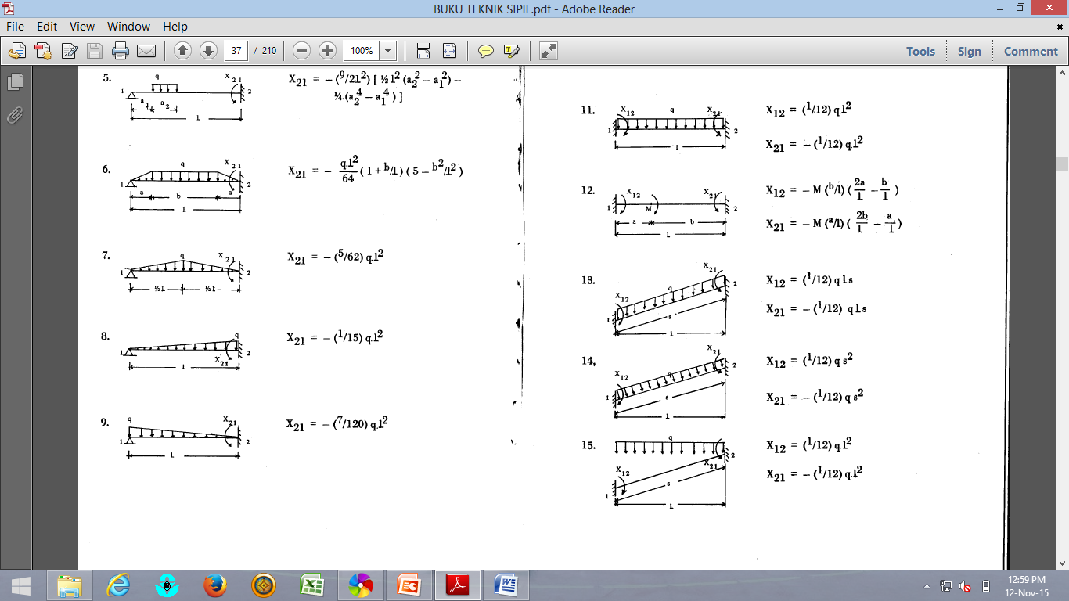
Bila suatu batang mengalami pembebanan dari luar yg bekerja Sejajar sumbu batang tersebut, maka didalam batang tersebut akan timbul gaya-gaya lawan yang dihasilkan oleh gaya antar molekul itu sendiri. Gaya-gaya yang timbul di dalam batang ini secara umum adalah: Gaya Normal, dengan arah tegak lurus penampang batang. Gaya Tangensial, dengan arah terletak pada penampang batang. Dengan menganggap bahwa gaya-gaya yang timbul ini terbagi rata pada seluruh luas penampang, maka gaya-gaya yang bekerja pada suatu luasan penampang, disebut tegangan (σ), yaitu perbandingan antara gaya (F) yang bekerja pada suatu batang dengan luasan penampang (A) batang tersebut, apabila sebuah batang dibebani dengan beban merata (q) seperti pada Gambar 2.2 berikut:

Gambar 3 Suatu Batang dengan kondisi Beban Terbagi Merata
10
(11)

dengan,
X12 = Momen lengkung, kg m
q = beban merata, kg/m
L = jarak bentang, m
Untuk mendapatkan nilai tegangan maksimum dari suatu batang terlebih dahulu menentukan nilai momen lawan yang terjadi pada batang, dimana momen lawan tersebut dapat dirumuskan sebagai berikut:
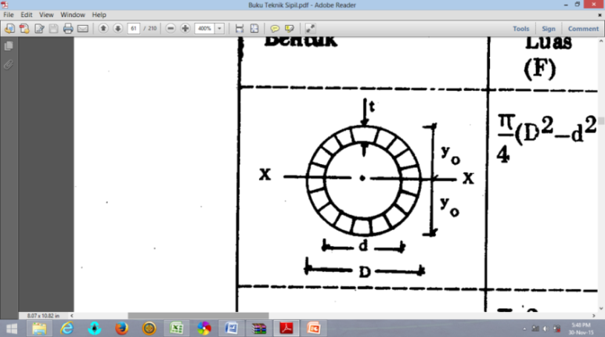

Gambar 4 Potongan Melintang Batang Silinder Beronggga
11
W = $\frac{π}{32}\left(\frac{D^{4}−d^{4}}{D}\right)$

dengan,
W = momen lawan, m³
D = diameter luar, m
D = diameter dalam, m
Dengan membandingkan antara momen lengkung (X₁₂) dengan momen lawan (W) yang terjadi, maka diperoleh tegangan lengkung/bengkok (σ_{b}) yang terjadi pada suatu batang tersebut, dan selanjutnya besaran tegangan tersebut digunakan untuk dibandingkan dengan tegangan ijin dari pipa HDPE sebesar 20 MPa.
- Metodologi Penelitian
A
A
Pembahasan
Optimasi Jarak dan Ukuran Pemberat
Kesimpulan & Saran
Selesai
Untuk melakukan analisis optimasi jarak dan ukuran beton pemberat pada pipa HDPE untuk distribusi air bersih jalur bawah laut dilakukan dengan tiga analisa, yaitu: pertama melakukan analisa pipa saat menerima gaya statis yang bertujuan untuk mendapatkan jarak dan ukuran pemberat maksimu ketika pipa menerima gaya statis. Kedua melakukan analisa pipa saat menerima gaya dinamis dengan menghitung pengaruh kedalaman laut dan tinggi gelombang terhadap gaya-gaya hidrodinamis dimulai dari daerah dalam yaitu kedalaman 10 m sampai daerah dangkal yaitu 10 m dan tinggi gelombang berturut-turut 0,5 m sampai pada keringgian 3 m, selanjutnya melakukan analisa jarak dan ukuran beton pemberat pada masing-masing variasi gaya yang telah diperoleh. Ketiga melakukan analisa optimasi jarak dan ukuran beton pemberat. Diagram alir pengerjaan penelitian dapat dilihat dalam gambar berikut ini:
Gambar 5 Diagram Alir Penelitian
Y
Y
N
Y
N
Mulai
Data Propertis Pipa HDPE:
Pipa 4 inch
Pipa 6 inch
pipa 8 inch
A
N
A
σijin > σkerja

F > Fmax.

σijin > σkerja

F’ = F+10 N/m
Studi Pustaka
Tentukan Gaya
(F)
Tentukan Jarak
(x)
Tentukan Jarak
(x)
Analisis Pipa
dengan Gaya Statis
Analisis Pipa
dengan Gaya Dinamis
Kombinasi Jarak dan Berat
Kombinasi Jarak dan Berat
x’ = x+10 cm
x’ = x+10 cm

- Analisis dan Pembahasan
  - Data Pipa HDPE
Jenis material pipa yang digunakan dalam penelitian ini adalah HDPE 100 SDR-11. Data lengkap mengenai pipa HDPE SDR-11 dapat dilihat dalam table di bawah ini:

Tabel 1. Propertis Pipa HDPE 100 SDR-11 diameter 4 inch

Tabel 1. Propertis Pipa HDPE 100 SDR-11 diameter 6 inch

Tabel 1. Propertis Pipa HDPE 100 SDR-11 diameter 8 inch

  - Analisis Pipa Saat Menerima Gaya
Statis
Penelitian ini dilakukan dengan menggunakan pipa HDPE diameter 4 inch, 6 inch, dan 8 inch. Mempertimbangkan bahwa untuk pendistribusian air minum yang umum digunakan sampai dengan saat ini adalah ukuran diameter tersebut. Perhitungan analisis pipa saat menerima gaya statis dapat dilihat pada gambar sebagai berikut:

- 20 MPa

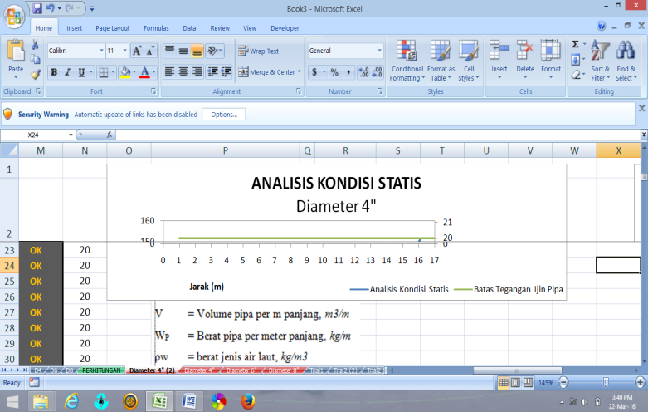

Gambar 6 Grafik Hasil Analisis Pipa HDPE Saat Menerima Gaya Statis Diameter 4 inch

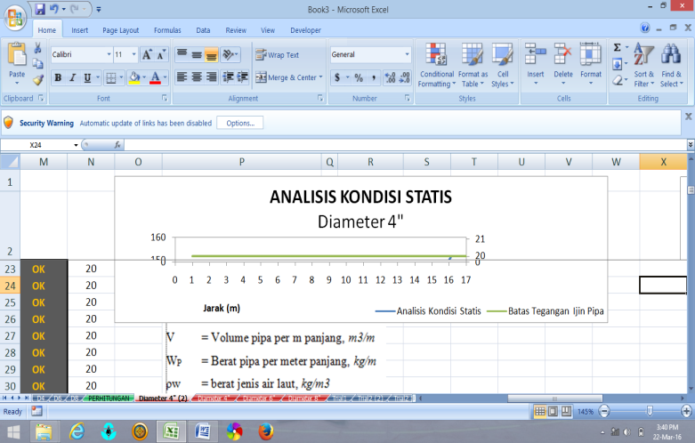
Gambar 7 Grafik Hasil Analisis Pipa HDPE Saat Menerima Gaya Statis Diameter 6 inch
- 20 MPa
- 20 MPa

Gambar 8 Grafik Hasil Analisis Pipa HDPE Saat Menerima Gaya Statis Diameter 8 inch
Grafik hasil analisis pipa HDPE saat menerima gaya statis (Gambar 6, gambar 7 dan Gambar 8) menunjukkan semakin besar diameter pipa, maka semakin besar pula jarak dan ukuran pemberat maksimum yang didapatkan. Apabila berat tersebut dikurangi atau diturunkan tanpa mengurangi jaraknya, maka pipa akan terapung, bisa saja kita menambahkan atau menaikkan ukuran pemberat, akan tetapi secara ekonomis terjadi pemborosan
  - Analisis Pipa Saat Menerima Gaya Dinamis
Secara teoritis gaya yang terjadi pada laut akibat gelombang adalah semakin dalam perairan laut maka semakin kecil pula gaya yang terjadi. Maka untuk mendapatkan optimasi yang akan dicapai, pada penelitian ini dilakukan dengan menetapkan gaya yang terkecil terjadi pada kedalaman 10 m dengan tinggi gelombang 0.5 m dan gaya yang maksimal terjadi pada kedalaman 0.5 m dengan tinggi gelombang 3 m Langkah dalam menghitung analisis pipa saat menerima gaya dinamis pada sub bab ini adalah pertama-tama menghitung gaya-gaya pada saat menerima gaya yang paling kecil sampai paling maksimal yang sangat dipengaruhi oleh ukuran diameter pipa. Perhitungan analisis pipa saat menerima gaya dinamis dapat dilihat pada gambar sebagai berikut:

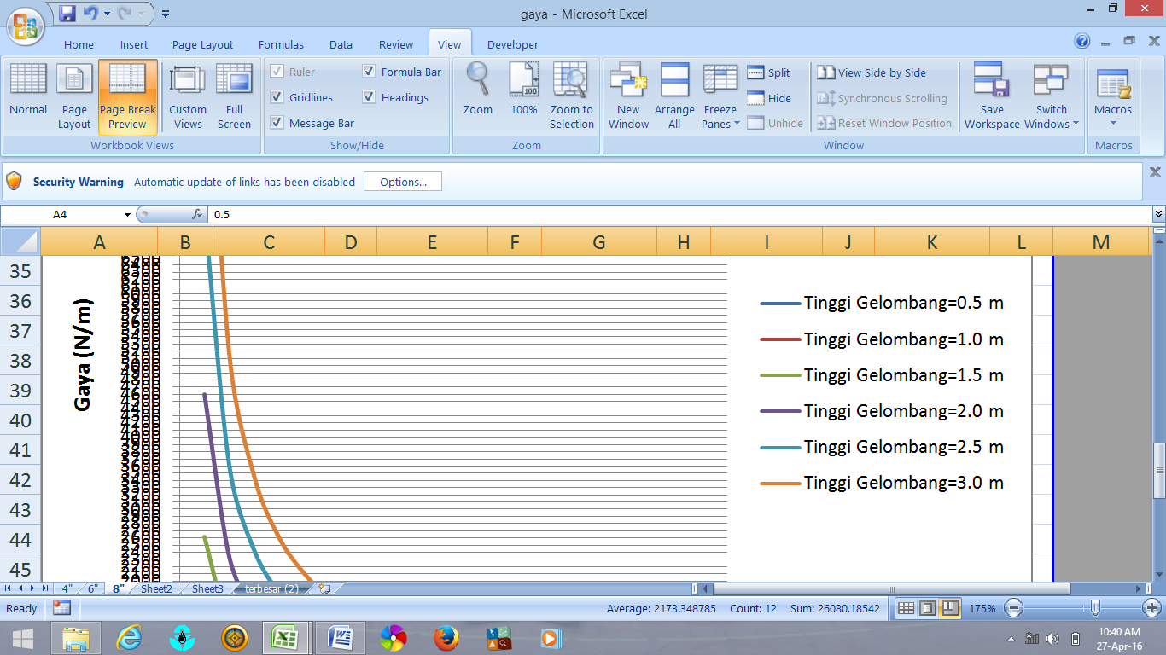

Gambar 9 Grafik Hasil Perhitungan Pengaruh Kedalaman Laut dan Tinggi Gelombang Terhadap Gaya Dinamis Diameter 4 inch

Gambar 10 Grafik Hasil Perhitungan Pengaruh Kedalaman Laut dan Tinggi Gelombang Terhadap Gaya Dinamis Diameter 6 inch

Gambar 11 Grafik Hasil Perhitungan Pengaruh Kedalaman Laut dan Tinggi Gelombang Terhadap Gaya Dinamis Diameter 8 inch

Beradasarkan grafik di atas dapat diketahui bahwa pada pipa diameter 4 inch maksimal gaya dinamis yang terjadi sebesar 5551 N/m, dan pada pipa diameter 6 inch maksimal gaya dinamis yang terjadi mencapai 8127 N/m, sedangkan pada pipa diameter 8 inch maksimal gaya dinamis yang terjadi sebesar 10213 N/m. Terjadi pada kedalaman 0,5 m dengan tinggi gelombang 3 m. Ini menunjukkan bahwa semakin besar diamter pipa HDPE maka semakin besar pula gaya yang bisa bekerja pada pipa tersebut.
Selanjutnya mengontrol tegangan yang terjadi pada pipa akibat gaya-gaya hidrodinamis yang bekerja terhadap pipa tersebut yaitu pada saat menerima gaya yang paling ekstrim dimulai dengan jarak antar pemberat sebesar 1 m. diperoleh tegangan yang terjadi sebesar 6.42 MPa kurang dari tegangan ijin pipa sebesar 20 MPa. Selanjutnya menghitung jarak dan ukuran beton pemberat yang maksimal untuk menahan gaya-gaya yang terjadi pada pipa dengan memvariasikan gaya mulai dari yang terkecil yaitu sebesar 11 N/m sampai batas maksimal gaya yang terjadi yaitu sebesar 5551 N/m dengan variasi gaya per–100 N/m. Perhitungannya dapat dilihat pada gambar sebagai berikut:

Gambar 12 Grafik Analisis Jarak dan Ukuran Beton Pemberat Masing-masing Gaya pada Pipa HDPE Diameter 4 inch

Gambar 13 Grafik Analisis Jarak dan Ukuran Beton Pemberat Masing-masing Gaya pada Pipa HDPE Diameter 6 inch

Gambar 14Grafik Analisis Jarak dan Ukuran Beton Pemberat Masing-masing Gaya pada Pipa HDPE Diameter 8 inch
Grafik analisis jarak dan ukuran beton pemberat masing-masing gaya pada pipa HDPE (Gambar 12, Gambar 13 dan Gambar 14) menunjukkan, semakin kecil gaya yang bekerja pada pipa maka pemberat yang dibutuhkan semakin kecil dan jarak yang diperoleh semakin besar. Sebaliknya semakin besar gaya yang bekerja pada pipa semakin besar pula pemberat yang dibutuhkan dan semakin kecil jarak antar pemberat yang diperoleh. Selanjutnya mengambil jarak dan ukuran beton pemberat yang maksimal dari masing-masing besaran gaya yang bekerja yaitu dari yang terkecil sebesar 10 N/m sampai yang terbesar yaitu 5000 N/m, diambil nilai yang maksimal karena mempertimbangkan pada saat proses pemasangan biaya operasional lebih murah dibandingkan dengan jarak yang pendek. Hasilnya dapat dilihat pada gambar berikut:

Gambara 15 Grafik Hasil Analaisis Jarak dan Berat Maksimum Saat Menerima Gaya Dinamis Diameter 4, 6 dan 8 inch

Gafik hasil analisis jarak dan berat maksimum saat menerima gaya dinamis (Gambar 4.10) menunjukkan bahwa semakin besar diameter pipa semakin besar pula gaya yang bisa ditahan sehingga jarak dan ukuran beton pemberatnya semakin besar pada setiap besaran gaya yang terjadi. Pipa HDPE diameter 4 inch diperoleh jarak antar pemberat maksimum sebesar 1.7 m dan ukuran pemberat maksimum sebesar 1038 kg, untuk diameter 6 inch diperoleh sebesar 2.5 m dan ukuran pemberat maksimum sebesar 2200 kg, sedangkan untuk diameter 8 inch diperoleh sebesar 3.2 m dan ukuran pemberat 3520 kg. Ukuran pemberat tersebut akan terus menurun dengan penambahan jarak antar pemberat mengikuti perubahan gaya yang terjadi, karena semakin dalam, gaya yang terjadi akan semakin kecil sehingga ukuran pemberat yang dibutuhkan semakin kecil dan jarak yang diperoleh akan semakin besar.

  - Analisis Optimasi Jarak dan Ukuran Beton Pemberat
Analisis ini dilakukan untuk mendapatkan jarak dan ukuran beton pemberat yang optimal dari masing-masing diameter pipa yang diteliti yaitu diameter 4 inch, diameter 6 inch dan diameter 8 inch baik pada saat menerima gaya statis maupun pada saat menerima gaya dinamis, agar dapat diketahui sampai seberapa kecil gaya yang boleh dipakai ketika menggunakan grafik hasil analisis tersebut. Secara teoritis gaya yang paling besar terjadi pada daerah dangkal dan akan terus mengecil mengikuti kedalaman perairan yang semakin dalam, untuk mendapatkannya adalah dengan cara memplot masing-masing hasil analisis pipa saat menerima gaya statis dengan hasil analisis pipa saat menerima gaya dinamis dalam satu grafik agar dapat diketahui seperti apa hubungan antara kedua hasil analisis tersebut, apabila kedua garis tersebut saling berpotongan satu dengan lainnya, maka titik temu antara kedua garis tersebutlah yang menjadi jarak dan ukuran beton pemberat yang optimalnya. Hasil grafik tersebut dapat digunakan untuk mempermudah dalam mendisain jarak dan ukuran beton pemberat pipa HDPE jalur bawah laut. Hasil analisisnya dapat dilihat pada gambar berikut:
130 kg
5000 N/m
4000 N/m
3000 N/m
2000 N/m
500 N/m
700 N/m
800 N/m
900 N/m
1000 N/m
200 N/m
300 N/m
400 N/m
10 N/m
20 N/m
30 N/m
40 N/m
60 N/m
80 N/m

600 N/m
100 N/m
90 N/m
70 N/m
50 N/m

Gambar 16 Grafik Hasil Analisis Optimasi Jarak dan Ukuran Beton Pemberat Diameter 4 inch

8000 N/m
3000 N/m
4000 N/m
5000 N/m
6000 N/m
7000 N/m

1000 N/m
2000 N/m
200 N/m
400 N/m
500 N/m
600 N/m
800 N/m
900 N/m
100 N/m
700 N/m
70 N/m
80 N/m
90 N/m
300 N/m
50 N/m
60 N/m
40 N/m
30 N/m

Gambar 17 Grafik Hasil Analisis Optimasi Jarak dan Ukuran Beton Pemberat Diameter 6 inch

10000 N/m

700 N/m
800 N/m
900 N/m
1000 N/m
3000 N/m
4000 N/m
5000 N/m
6000 N/m
7000 N/m
8000 N/m
9000 N/m
2000 N/m

600 N/m
200 N/m
300 N/m
400 N/m
500 N/m
80 N/m
90 N/m
100 N/m
70 N/m
50 N/m
60 N/m

Gambar 18 Grafik Hasil Analisis Optimasi Jarak dan Ukuran Beton Pemberat Diameter 8 inch

Grafik hasil analisis optimasi jarak dan ukuran beton pemberat diameter 4 inch (Gambar 4.11) menunjukkan jarak yang optimal diperoleh sebesar 14,2 m dengan ukuran beton pemberat 130 kg dan untuk pipa diameter 6 inch (Gambar 4.12) diperoleh jarak yang optimal sebesar 17,2 m dengan ukuran beton pemberat 340 kg, sedangkan untuk pipa diameter 8 inch (Gambar 4.13) diperoleh jarak yang optimal sebesar 19,2 m dengan ukuran beton pemberat 600 kg. Garis analisis pipa HDPE saat menerima gaya dinamis yang berada dibawah garis saat menerima gaya statis, menunjukkan pipa dengan jarak dan ukuran beton pemberat tersebut tidak aman atau akan terapung apabila dipakai jarak dan ukuran tersebut. Maka untuk jarak yang aman, dengan kondisi gaya-gaya yang berada dibawah garis saat menerima gaya statis dapat digunakan garis statis tersebut untuk mendapatkan desain jarak dan ukuran beton pemberat pipa yang akan digunakan. Sedangkan, garis analisis pipa saat menerima gaya statis yang berada diatas garis saat menerima gaya dinamis menunjukkan, pipa dengan jarak dan ukuran beton pemberat pada saat menerima gaya statis tersebut tidak aman apabila dipakai jarak dan ukuran beton pemberat pada saat menerima gaya statis tersebut. Karena jarak tersebut terlalu jauh, sehingga menyebabkan tegangan yang terjadi melebihi tegangan ijin pipa. Maka untuk jarak yang aman dengan kondisi gaya-gaya yang berada diatas garis saat menerima gaya statis dapat digunakan garis dinamis tersebut untuk mendapatkan desain jarak dan ukuran beton pemberat pipa yang akan digunakan.
Jarak dan ukuran beton pemberat tersebut dapat diturunkan atau dikecilkan dengan mengacu menggunakan grafik analisis jarak dan ukuran beton pemberat untuk masing-masing gaya (Gambar 4.7, Gambar 4.8 dan Gambar 4.9). Sedangkan untuk menaikkan atau menambah jarak sudah tidak dapat dilakukan, karena garis grafik saat menerima gaya dinamis sudah merupakan jarak yang maksimal dari masing-masing variasi gaya yang terjadi. Namun untuk ukuran beton pemberatnya bisa saja dilakukan penambahan ukuran beratnya, akan tetapi mengingat secara ekonomis penambahan ukuran beton pemberat hanya akan mengakibatkan pemborosan.

- Kesimpulan Dan Saran

  - Kesimpulan
Berdasarkan analisa dan pembahasan yang telah dilakukan dapat diambil kesimpulan antara lain:
- Jarak dan ukuran pemberat yang maksimal untuk pipa HDPE jalur bawah laut kondisi statis diperoleh sebesar 16 m dengan ukuran beton pemberat maksimal sebesar 150,17 kg untuk pipa diameter 4 inch, dan jarak maksimal sebesar 19,3 m dengan ukuran beton pemberat maksimal sebesar 382,67 kg untuk pipa diameter 6 inch, sedangkan untuk pipa diameter 8 inch diperoleh jarak maksimal sebesar 21,6 m dengan ukuran beton pemberat maksimal sebesar 669,92 kg.
- Kondisi dinamis bukan hanya dipengaruhi oleh kedalaman saja namun juga depengaruhi oleh gelombang yang menyebabkan gaya-gaya yang terjadi sangat beragam tergantung dari tinggi gelombang dan kedalaman air, sehingga pada kondisi dinamis diperoleh jarak dan ukuran beton pemberat baragam yang tergantung dari gaya-gaya yang bekerja.
- Jarak dan ukuran pemberat yang optimal untuk pipa HDPE jalur bawah laut diperoleh sebesar 14,2 m dengan ukuran beton pemberat sebesar 130 kg untuk pipa diameter 4 inch, dan jarak optimal sebesar 17,2 m dengan ukuran beton pemberat sebesar 340 kg pipa diameter 6 inch, sedangkan untuk pipa diameter 8 inch diperoleh jarak optimal sebesar 19,2 m dengan ukuran beton pemberat sebesar 600 kg

  - Saran
Berdasarkan hasil analisa dan pembahasan yang telah dilakukan maka dapat disampaikan beberapa saran sebagai berikut:
- Perlu dianalisa pengaruh bentuk concrete weight terhadap kestabilan pipa saat instalasi.
- Perlu dilakukan analisa pipa dengan beton pemberat saat pemasangan
- Perlu dilakukan analisa biaya.

